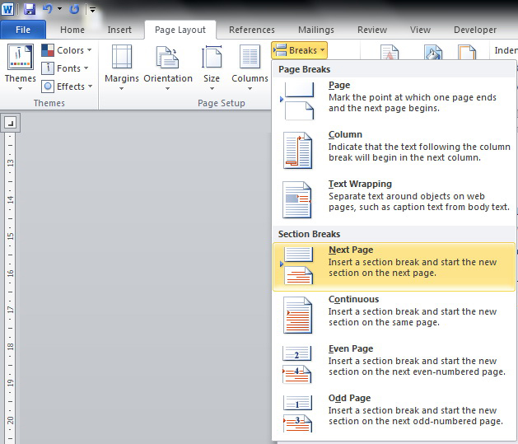
برای زدن شماره صفحات مجزا و یا تعدادی رو شماره زدن و بقیه رو شماره نزدن باید براحل زیر رو بری :
برای مثال میخواهیم از صفحه 6 به بعد شماره 1 بخوره واسه این کار به صفحه 5 میریم و مراحل زیر رو طی میکنیم.
بعد از انتخاب گزینه فوق نوبت به مرحله فوق میرسد که میتوان با دوبار کلیک بروی Footer پایین صفحه گزینه فوق را فعال کرد . کافیست از این قسمت گزینه Link to Previous رو از حالت انتخاب خارج کنیم

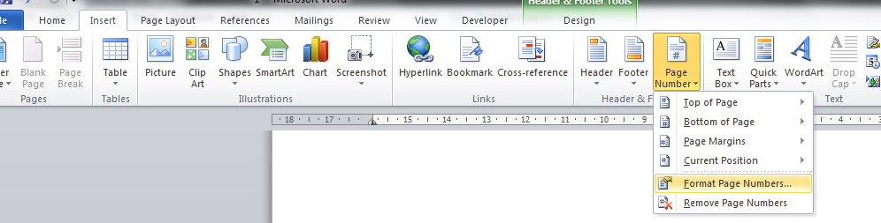
و بعد از انجام این کار کافیست مراحل زیر را برای زدن شماره صفحه از یک را طی کنیم.

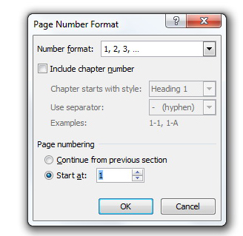
از این پنجره هم میتوان نوع فرمت شماره و اینکه از چه شماره ای شماره را شروع کند را انتخاب کرد

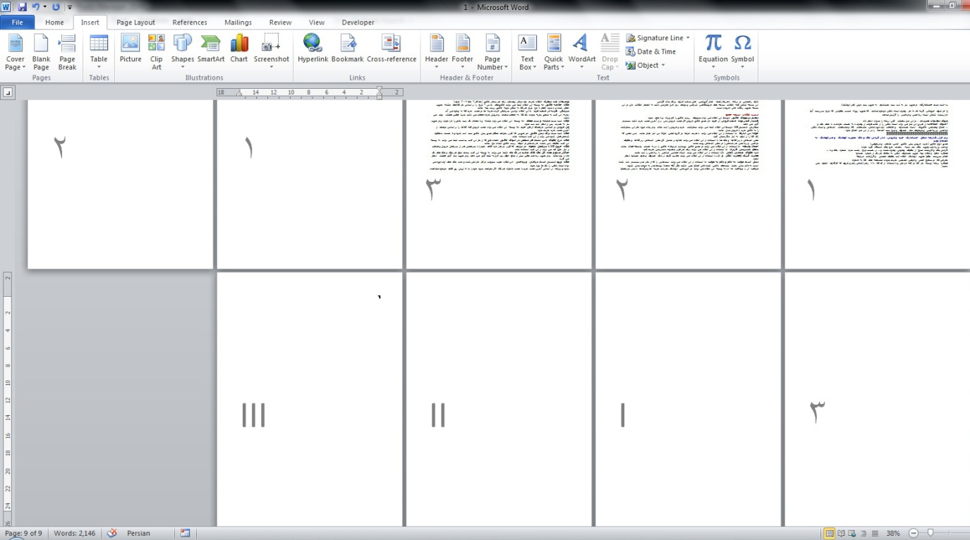
با این کار در نهایت میتوان چندین مدل شماره صفحه در ورد داشته باشیم.

و اگر بخواهیم شماره صفحات قبلی پاک شود کافیست شماره صحه قبلی را پاک کنیم تا دیگر شماره ای نباشد.

